**软件工程管理与经济课程项目**

**——虚拟实验仿真系统**

软件需求规格说明书

**Software RequiremenTs Specification**

**小组成员：2051196刘一飞**

**2052348王杨乐**

**2050747赵帅涛**

**2050865 黄彦铭**

**指导教师：黄杰**

**目 录**

**1 项目目的** 3

**1.1 用户业务背景** 3

**1.2 项目目标** 3

**2 利益相关者** 3

**2.1 用户** 3

**2.2 其他人员** 3

**3 约束** 3

**3.1 时间约束** 3

**3.2 范围约束** 4

**3.3 成本约束** 4

**4 术语表** 4

**5 功能性需求** 5

**5.1 场景建模** 5

**总用例图** 5

**需求模块划分** 5

**5.1.1 个人账户模块** 7

**5.1.2 课程管理模块** 13

**5.1.3 实验管理模块** 21

**5.1.4 学生端功能模块** 26

**6 非功能性需求** 29

**6.1 系统性能需求** 29

**6.2 安全性需求** 29

**6.3 可靠性需求** 29

**6.4 可维护性需求** 29

**6.5 可读性需求** 29

**1 项目目的**

**1.1 用户业务背景**

随着计算机网络的发展，网络已经成为人们发布、获取信息的重要方式，在人们的工作和生活中发挥着越来越重要的作用，应用于生活中各个领域。

在上述的背景下，本虚拟仿真实验系统实现了实验教学全过程的计算机管理，使教师和学生能够在网上进行授课和学习，既增进学生实验技能，同时减轻教师教学压力。

**1.2 项目目标**

定制化虚拟仿真实验系统，简化实验教学过程，为使用该系统的用户提供便捷的服务，教师可以完成查询学生成绩、查询课程信息、分配实验内容、上传实验指导书、修改密码等功能；学生可以实现查看实验内容、下载实验指导书、完成线上实验、激活账号、修改密码、上传实验报告等功能。

与此同时，系统还需满足基本的非功能性需求，在保证系统性能的同时，满足安全性、可靠性、可维护性、可读性需求。

**2 利益相关者**

**2.1 用户**

1. 实验教学授课教师
2. 实验参与学生

**2.2 其他人员**

1. 设计成员：刘一飞、赵帅涛、王杨乐、黄彦铭
2. 开发成员：刘一飞、赵帅涛、王杨乐、黄彦铭
3. 领域专家：黄杰老师
4. 相关前端系统负责人：陈诺

**3 约束**

**3.1 时间约束**

本项目要在第3周之前完成需求分析阶段，在6周之前完成系统设计阶段，并最终在16周之前完成整个系统的交付。

在项目的推进过程中，每三天完成一次项目进度的核对，每一周进行一次会议，完成工作的回顾以及未来工作的规划。

**3.2 范围约束**

本系统目标主要针对于需要授课的老师和需要上课的学生，因此最终的用户有2类，实验教师、实验学生，不同的身份涉及到的数据权限不同，系统所提供的服务同样不同。

对于不在上述2类中的参与者，例如实验课程的督导、教务系统的管理员等不作为本系统开发的重点。

**3.3 成本约束**

本项目开发经费由黄杰老师承担，设备条件为4台Windows操作系统电脑和1台阿里云服务器

**4 术语表**

|  |  |
| --- | --- |
| 术语 | 说明 |
| 教师 | 账户身份为教师的用户，是指有权开设课程，能通过本系统完成课程管理，实验管理，成绩管理等事务的用户 |
| 学生 | 账号身份为学生的用户，在本系统中拥有参与实验项目，上传和下载项目文件的权限 |
| 课程 | 由教师发布在系统中的课程，包括相应的人员分配 |
| 项目 | 由教师发布的实验项目，一个实验课程由多个实验项目组成 |
| 报告 | 根据具体的实验项目生成的表单，学生需要完成报告 |
| 成绩 | 成绩为学生实验课程的总成绩，由多重因素加权计算得到 |
| 成绩权重 | 成绩权重为成绩中各项因素的占比，由教师设置，最终成绩需要由成绩权重计 |

**5 功能性需求**

**5.1 场景建模**

**总用例图**

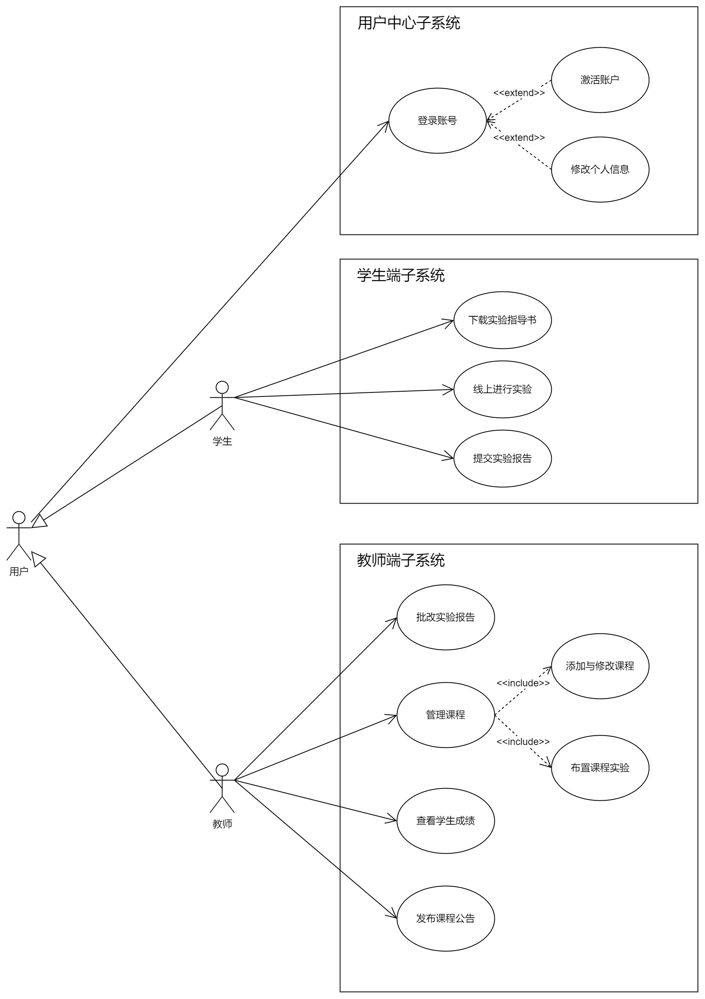

**需求模块划分**

|  |  |  |  |  |
| --- | --- | --- | --- | --- |
| 功能模块 | 模块说明 | 所涉及参与者 | 所包含用例 | 优先级 |
| 个人信息模块 | 该模块对应了系统中所有的用户管理个人账号和个人信息的相关操作 | 全用户 | 1. 账号激活 2. 账号登录 3. 个人信息管理 | P0 |
| 实验课程管理模块 | 该模块对应了责任教师需要进行的和实验课程有关的操作 | 教师 | 1. 责任教师开设课程 2. 责任教师修改课程信息 3. 责任教师删除课程 | P0 |
| 实验项目管理模块 | 该模块对应了一个实验项目从发布至完成的过程中教师和学生需要完成的有关操作 | 教师 | 1. 教师发布实验项目 2. 教师删除实验项目 3. 教师修改实验项目 4. 教师参与实验项目 5. 学生参与实验项目 | P0 |
| 成绩管理模块 | 该模块对应了教师和学生针对于课程成绩需要完成的相关操作 | 教师 | 1. 教师发布签到 2. 教师查看成绩 3. 学生完成签到 4. 学生查看个人成绩 5. 成绩可视化 | P1 |
| 资料管理模块 | 该模块对应了教师和学生针对于实验课程中的教学资料的相关操作 | 教师 | 1. 教师上传资料 2. 教师下载资料 3. 学生下载资料 | P2 |
| 实验报告管理模块 | 该模块对应了教师、助教和学生对参加实验项目后的实验报告需要完成的相关操作 | 教师 | 1. 教师提供实验报告模板 2. 教师批改实验报告 3. 助教批改实验报告 4. 学生提交实验报告 | P1 |

**5.1.1 个人账户模块**

**5.1.1.1 账户激活**

**5.1.1.1.1 用例规约**

|  |  |
| --- | --- |
| 用例编号 | VES_PI_01 |
| 用例名称 | 账号激活 |
| 用例简述 | 用户通过邮箱激活账号 |
| 参与者 | 所有用户 |
| 前置条件 | 用户首次登录 |
| 基本事件流 | 1. 用户输入账号（学号、工号相关邮箱）  2. 首次登录需要验证邮箱中的验证码  3. 验证成功后强制进行登陆密码的修改  4. 密码修改完成后正常登录系统 |
| 扩展事件流 | 1. 若忘记密码，需要与管理员联系重置密码  2. 若在验证完成后未进行密码修改就退出，下一次进入系统时需要重新激活 |
| 后置条件 | 登入系统，账号激活 |
| 优先级 | P0 |
| 使用频率 | 一学期一次 |
| 何时生效 | 第一个增量发布 |
| 参与者使用方式 | 浏览器访问 |
| 未解决的问题 | 1. 使用邮箱中加密链接的方式进行账号激活，不需要手工输入验证码 |

**5.1.1.1.2 活动图**

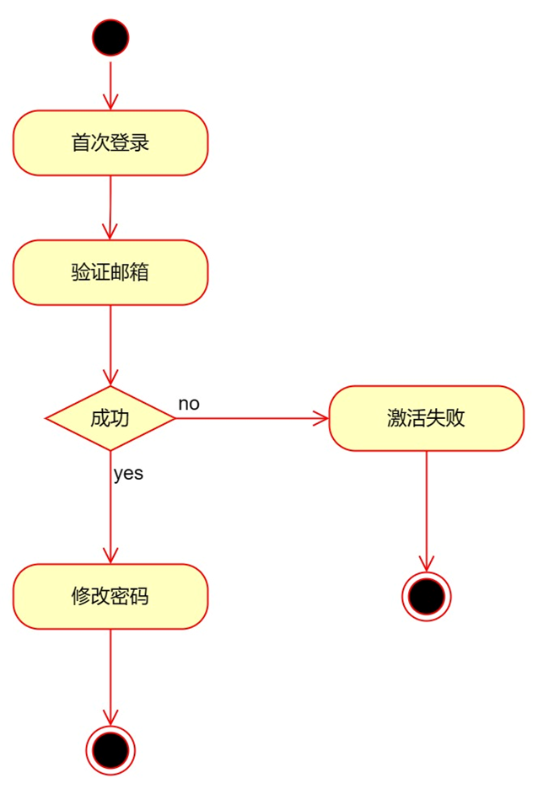

**5.1.1.1.3 时序图**

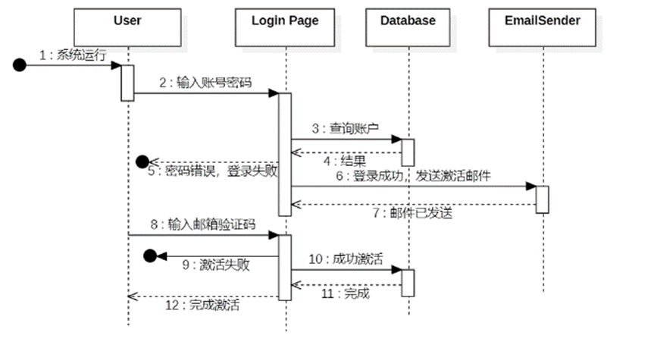

**5.1.1.2 账户登录**

**5.1.1.2.1 用例规约**

|  |  |
| --- | --- |
| 用例编号 | VES_PI_02 |
| 用例名称 | 账号登录 |
| 用例简述 | 支持用户登入系统 |
| 参与者 | 所有用户 |
| 前置条件 | 用户未登录 |
| 基本事件流 | 1. 用户输入账号（学号，工号或管理员账号）  2. 输入账号密码进行登录3. 成功登入系统 |
| 扩展事件流 | 1. 若忘记密码，需要与管理员联系重置密码 |
| 后置条件 | 登入系统，在系统中获得相应授权 |
| 优先级 | P0 |
| 使用频率 | 一天多次 |
| 何时生效 | 第一个增量发布 |
| 参与者使用方式 | 浏览器访问 |
| 未解决的问题 | 1. 忘记密码时用户可使用登录邮箱进行验证，验证成功后由用户自己进入新页面重置密码  2. 登录时使用随机生成的验证码，验证访问者的身份，防止恶意访问 |

**5.1.1.2.2 活动图**

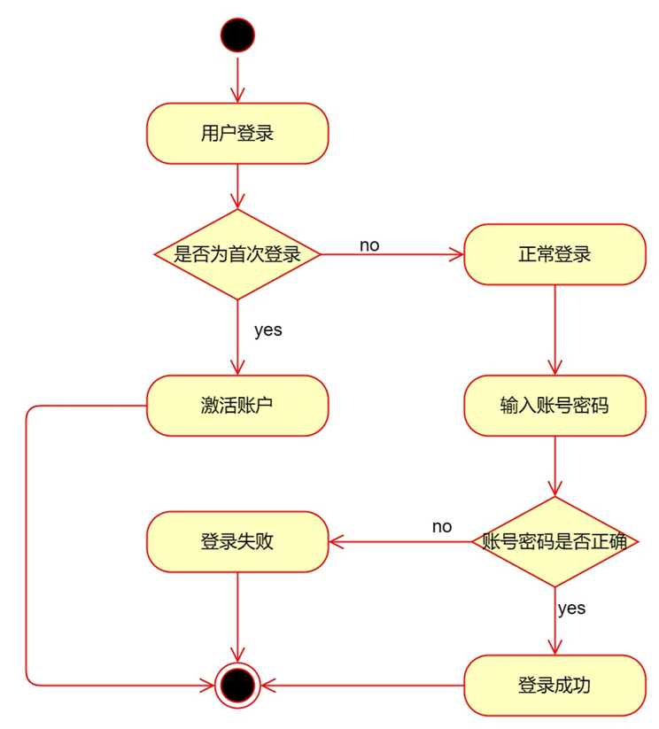

**5.1.1.2.3 时序图**

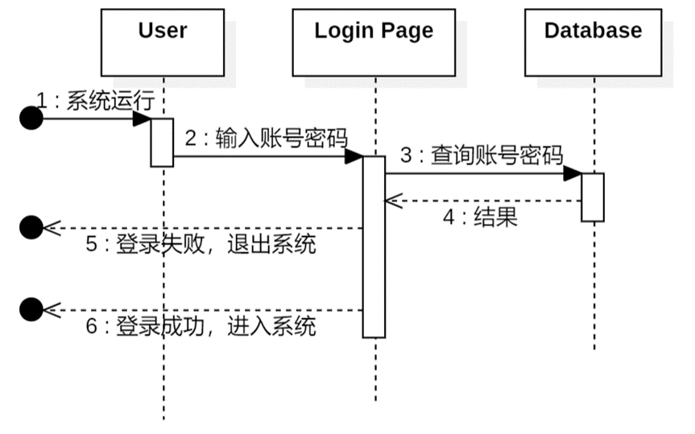

**5.1.1.3 个人信息修改**

**5.1.1.3.1 用例规约**

|  |  |
| --- | --- |
| 用例编号 | VES_PI_03 |
| 用例名称 | 全用户个人信息管理 |
| 用例简述 | 支持用户在系统中修改个人基本信息 |
| 参与者 | 所有用户 |
| 前置条件 | 用户已登录 |
| 基本事件流 | 1. 用户进入个人信息页面  2. 系统显示当前用户的个人信息  3. 用户修改需要修改的项后保存  4. 系统保存修改后的信息项 |
| 扩展事件流 | 无 |
| 后置条件 | 相应个人信息修改完成 |
| 优先级 | P0 |
| 使用频率 | 一天多次 |
| 何时生效 | 第一个增量发布 |
| 参与者使用方式 | 浏览器访问 |
| 未解决的问题 | 无 |

**5.1.1.3.2 活动图**

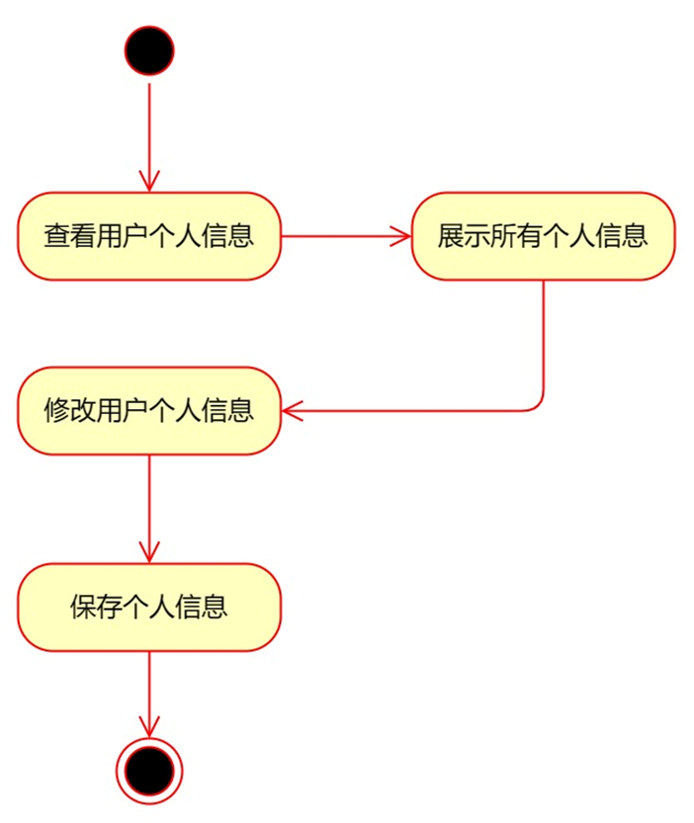

**5.1.1.3.3 时序图**

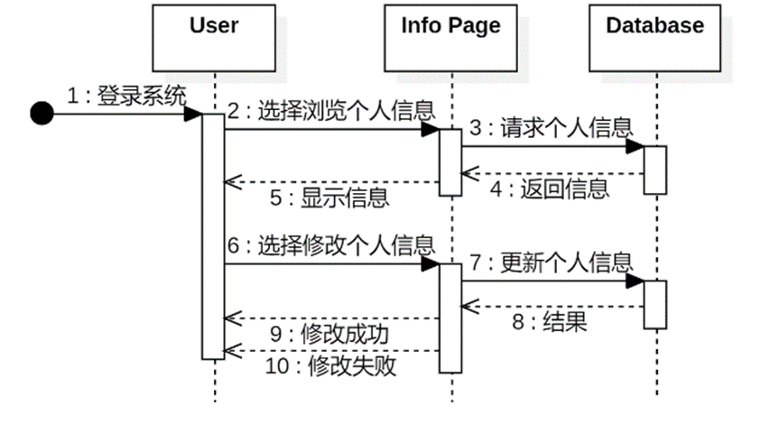

**5.1.2 课程管理模块**

**5.1.2.1 开设新的课程**

**5.1.2.1.1 用例规约**

|  |  |
| --- | --- |
| 用例编号 | VES_CM_01 |
| 用例名称 | 教师开设课程 |
| 用例简述 | 教师可以设立一个全新的实验课程 |
| 参与者 | 教师 |
| 前置条件 | 用户完成登录且身份为教师 |
| 基本事件流 | 1. 责任教师进入实验课程管理模块  2. 系统展示该责任教师所有的实验课程  3. 责任教师点击”添加新课程“  4. 依次完善课程名、课时、学生名单等信息  5. 点击确定完成创建 |
| 扩展事件流 | 1. 如果责任教师提交创建新课程申请时信息不完全，系统将会提示教师补全信息，并将缺少的属性标记 |
| 后置条件 | 相应的课程创建完成，开课教师将会在自己的授课列表中看到对应课程，同时学生在实验时会获得对应的实验 |
| 优先级 | P0 |
| 何时可用 | 第一个增量 |
| 使用频率 | 每学期1-2次 |
| 使用方式 | 浏览器 |
| 未解决的问题 | 1. 确定创建实验课程时所需要填写的必须信息和可选信息2. 批量创建实验课程 |

**5.1.2.1.2 活动图**

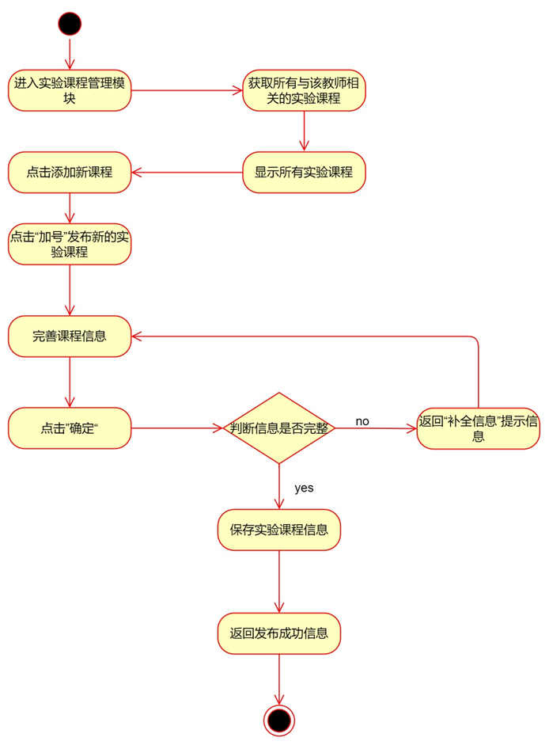

**5.1.2.1.3 时序图**

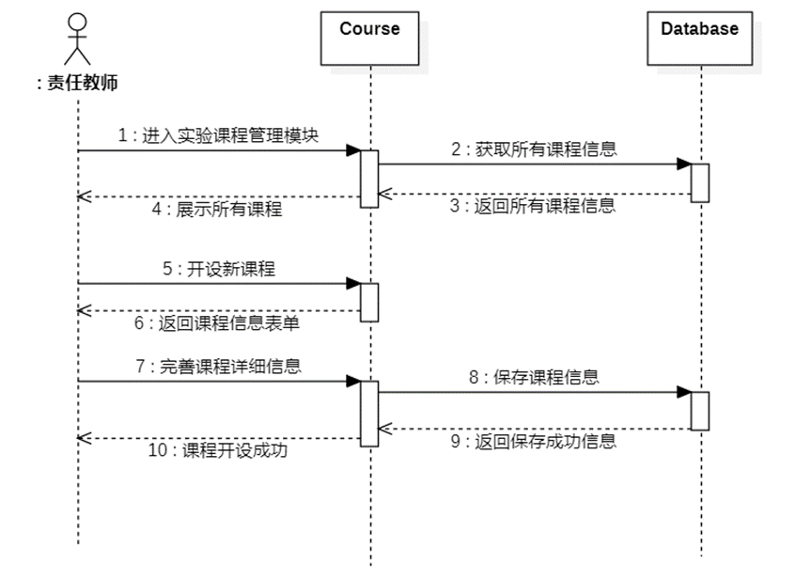

**5.1.2.2 修改课程内实验项目**

**5.1.2.2.1 用例规约**

|  |  |
| --- | --- |
| 用例编号 | VES_CM_02 |
| 用例名称 | 教师修改课程 |
| 用例简述 | 教师可以修改课程中的实验项目，从现有项目中选择 |
| 参与者 | 教师 |
| 前置条件 | 用户完成登录且身份为教师且开设过至少一门实验课程 |
| 基本事件流 | 1. 教师进入实验课程管理模块  2. 系统展示该教师所有开设的实验课程  3. 教师选择对应的实验课程并进入  4. 教师点击“添加实验项目”  5. 系统弹出可修改项对话框  6. 教师选择对应实验  7. 教师点击确认，完成课程的修改 |
| 扩展事件流 |  |
| 后置条件 | 相应的课程修改后，学生将在教学平台上看到新的实验信息 |
| 优先级 | P1 |
| 何时可用 | 第二个增量 |
| 使用频率 | 每学期较少次数 |
| 使用方式 | 浏览器 |
| 未解决的问题 | 1. 修改课程后相关连带性信息的处理 |

**5.1.2.2.2 活动图**

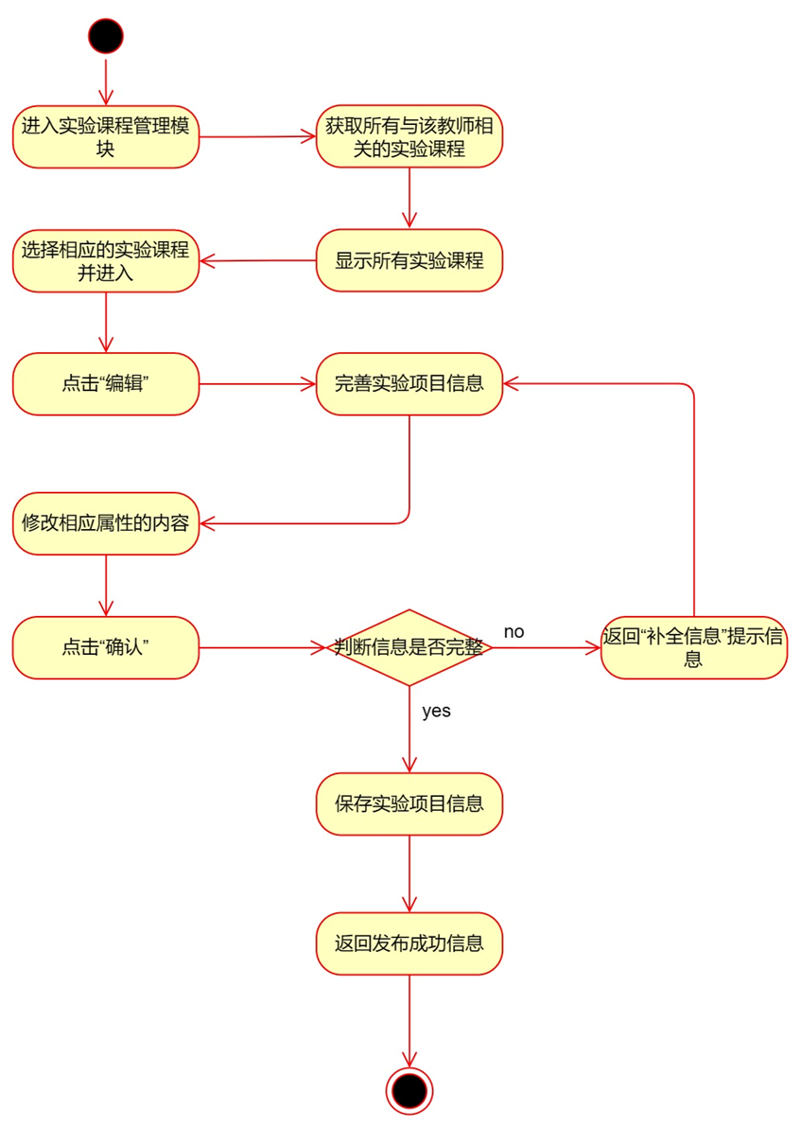

**5.1.2.3.3 时序图**

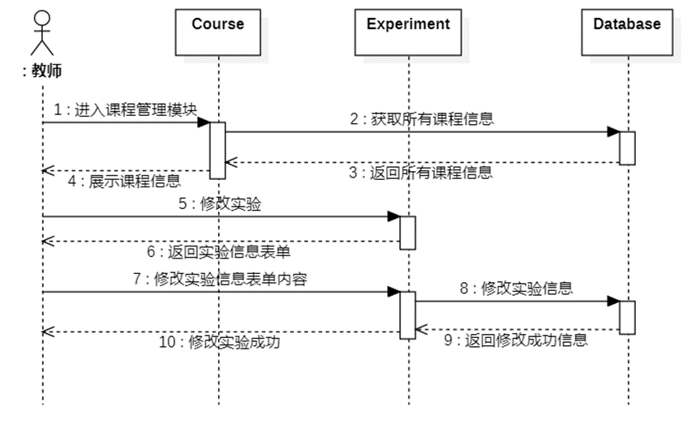

**5.1.2.3 查看学生课程成绩**

**5.1.2.3.1 用例规约**

|  |  |
| --- | --- |
| 用例编号 | VES_CM_03 |
| 用例名称 | 教师查看成绩 |
| 用例简述 | 教师查看课程的成绩分布及各位学生的成绩 |
| 参与者 | 教师 |
| 前置条件 | 用户完成登录且身份为教师并至少授课一门实验课程 |
| 基本事件流 | 1. 教师进入成绩管理模块  2. 系统展示该教师所有的课程  3. 教师选择具体课程进入  4. 系统展示该课程的成绩统计  5. 教师选择具体的学生  6. 系统展示该学生的成绩详情 |
| 扩展事件流 | 1. 教师选择特定学生，查看该学生各个实验的成绩 |
| 后置条件 | 成绩需要可视化展示 |
| 优先级 | P0 |
| 何时可用 | 第一个增量 |
| 使用频率 | 学期末数次 |
| 使用方式 | 浏览器 |
| 未解决的问题 | 1. 动态展示各班级/各实验成绩分析报告2. 保护学生隐私 |

**5.1.2.3.2 活动图**

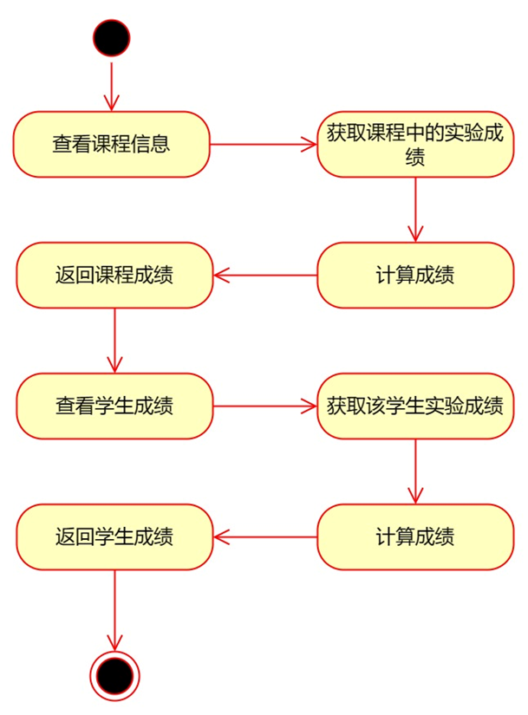

**5.1.2.3.3 时序图**

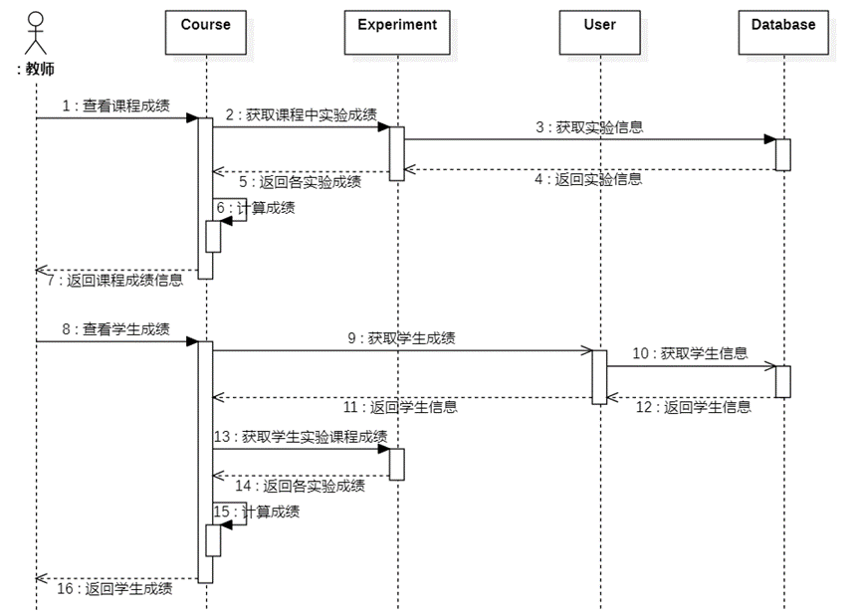

**5.1.3 实验管理模块**

**5.1.3.1 上传实验指导书**

**5.1.3.1.1 用例规约**

|  |  |
| --- | --- |
| 用例编号 | VES_EM_01 |
| 用例名称 | 教师上传资料 |
| 用例简述 | 教师上传与实验项目教学相关的资料 |
| 参与者 | 教师 |
| 前置条件 | 用户完成登录且身份为教师且任教至少一门实验课程 |
| 基本事件流 | 1. 教师进入实验课程管理模块  2. 系统展示该教师所有任教的实验课程  3. 教师选择对应的实验课程并进入  4. 教师进入“课程文件”菜单  5. 教师点击“上传新的资料”  6. 系统弹出对话框提示教师选择文件  7. 教师选择文件后点击确定完成资料上传 |
| 扩展事件流 | 1. 如果教师上传的资料有误，可以在”课程文件“中进行删除，此后重新上传 |
| 后置条件 | 学生在进入相应的实验课程中可以看到教师上传的教学资料 |
| 优先级 | P1 |
| 何时可用 | 第二个增量 |
| 使用频率 | 每学期多次 |
| 使用方式 | 浏览器 |
| 未解决的问题 | 1. 上传资料的持久化保存 |

**5.1.3.1.2 活动图**

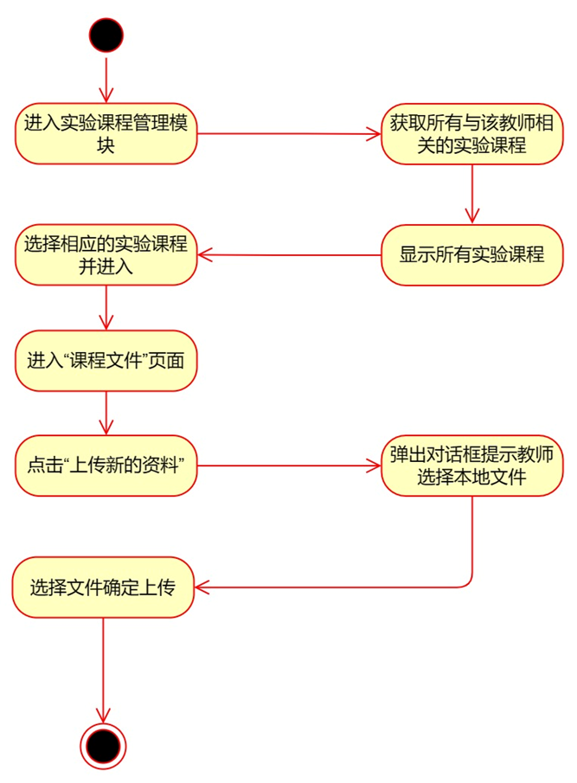

**5.1.3.1.3 时序图**

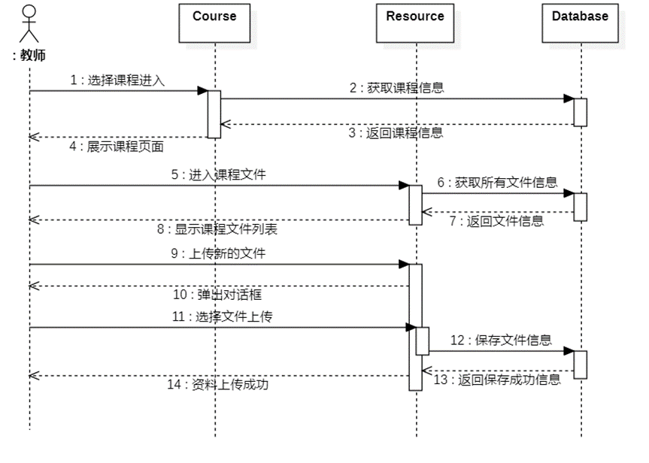

**5.1.3.2 批阅实验报告**

**5.1.3.2.1 用例规约**

|  |  |
| --- | --- |
| 用例编号 | VES_EM_02 |
| 用例名称 | 教师批阅实验报告 |
| 用例简述 | 教师批阅学生提交的实验报告 |
| 参与者 | 教师 |
| 前置条件 | 相应实验报告提交开始，用户已登录且身份为教师 |
| 基本事件流 | 1. 教师进入实验课程管理模块  2. 系统展示该教师所有讲授的实验课程  3. 教师选择对应的实验课程并进入  4. 教师点击列表右侧的批改按钮  5. 系统会列出所有学生的信息以及提交的实验报告  6. 教师根据报告内容为每一位学生进行批改打分  7. 教师在打分后点击保存，系统将记录此次批改 |
| 扩展事件流 | 1. 教师根据学生实验报告内容添加批语  2. 如果教师没有点击保存便要退出此页面，系统弹出对话框来提示”是否保存批改记录“ |
| 后置条件 | 学生相应实验报告批阅完成，学生可查看该实验得分 |
| 优先级 | P1 |
| 何时可用 | 第二个增量 |
| 使用频率 | 每周多次 |
| 使用方式 | PC及移动端浏览器 |
| 未解决的问题 | 1. 对实验报告中的每一得分项打分  2. 设置参考答案，允许系统自动批阅  3. 限制实验报告成绩修改次数 |

**5.1.3.2.2 活动图**

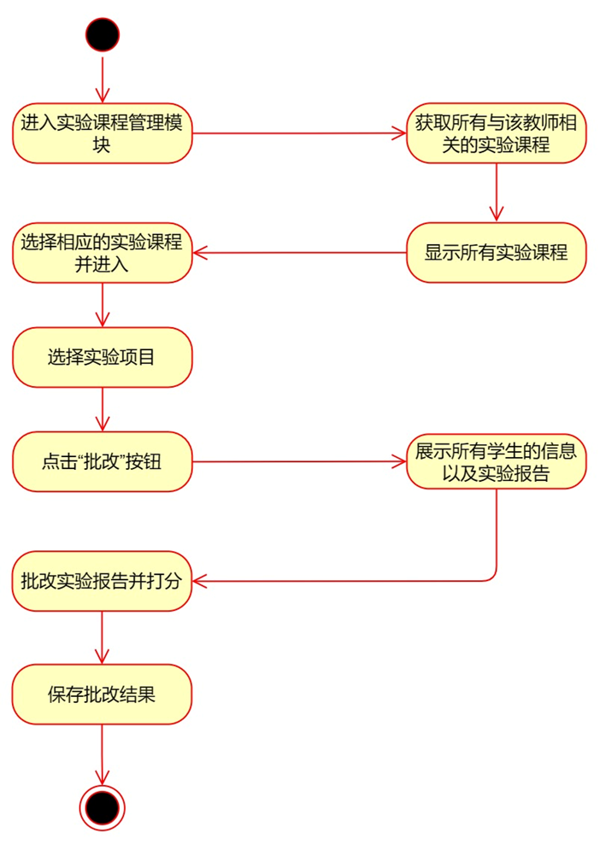

**5.1.3.2.3 时序图**

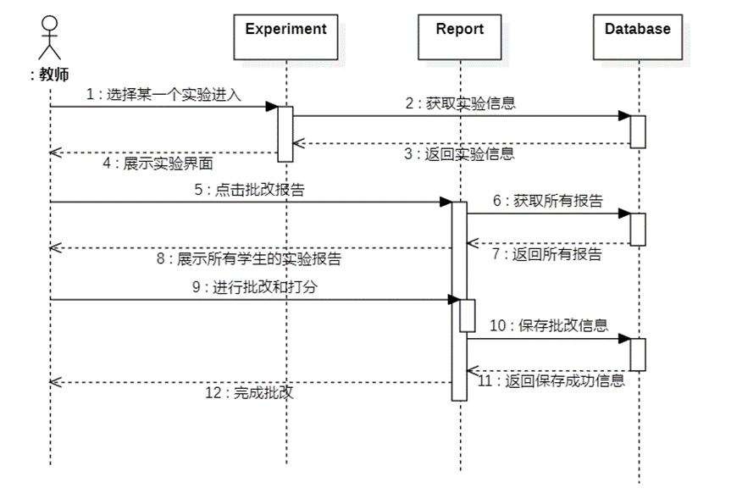

**5.1.4 学生端功能模块**

**5.1.4.1 提交实验报告**

**5.1.4.1.1 用例规约**

|  |  |
| --- | --- |
| 用例编号 | VES_ST_01 |
| 用例名称 | 学生提交实验报告 |
| 用例简述 | 学生在完成实验时，在网站中以文件的方式提交实验报告 |
| 参与者 | 学生 |
| 前置条件 | 用户完成登录且身份为学生，选做了该实验且处于该实验报告提交日期内 |
| 基本事件流 | 1. 学生进入实验课程管理模块  2. 系统展示该学生所有的实验课程  3. 学生选择对应的实验课程并进入  4. 学生选择一个实验项目  5. 点击“完成实验报告”按钮  6. 系统会展示教师已经预先设定好的项目模板  7. 学生填写所有需要填写的内容  8. 点击“提交”，完成实验报告的提交 |
| 扩展事件流 | 1. 在规定时间之外无法进入实验报告提交页面  2. 超过截止时间未提交实验报告，该项成绩为0 |
| 后置条件 | 实验报告提交完成，教师/助教可查看学生实验报告 |
| 优先级 | P0 |
| 何时可用 | 第一个增量 |
| 使用频率 | 每周多次 |
| 使用方式 | 浏览器 |
| 未解决的问题 | 1. 限制学生实验报告提交IP  2. 多种方式在截止日期前提示学生提交实验报告  3. 检测学生提交实验报告内容是否合规合法  4. 学生线上填写记录的实时保存  5. 提供文件、图片、公式插入的富文本框 |

**5.1.4.1.2 活动图**

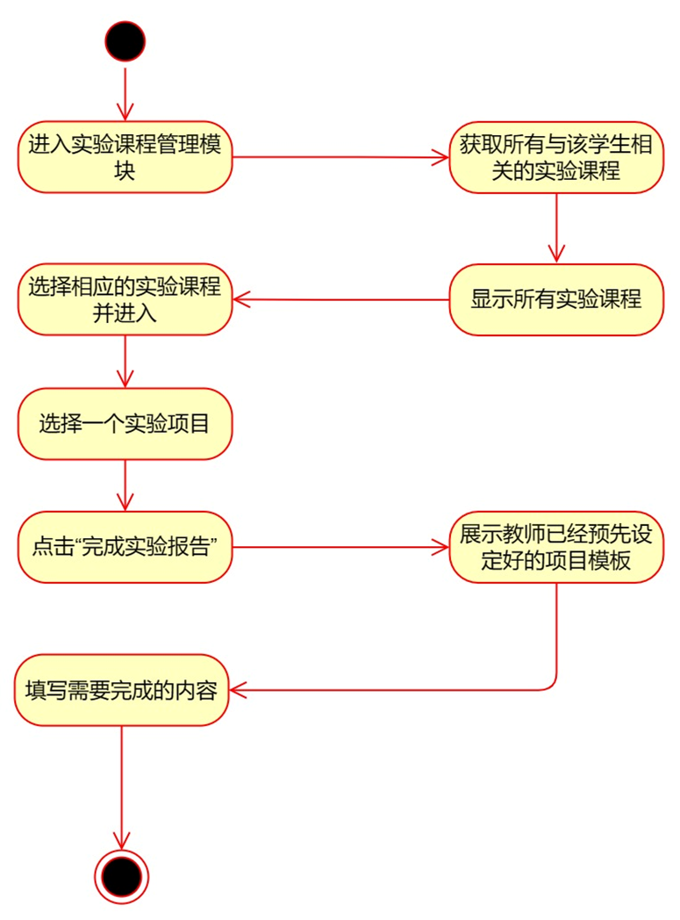

**5.1.4.1.3 时序图**

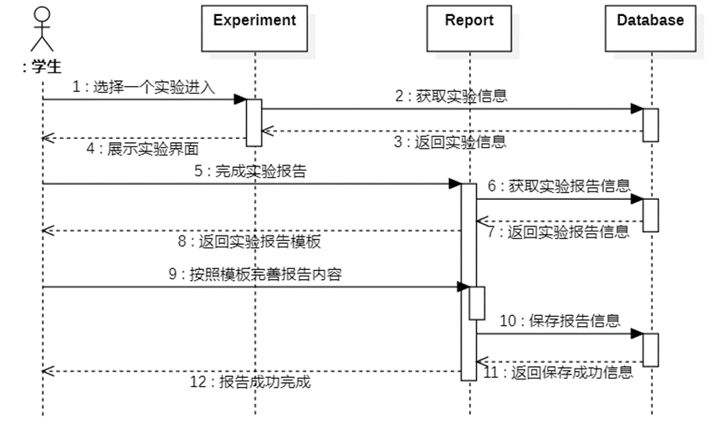

**6 非功能性需求**

**6.1 系统性能需求**

* 运行高峰期近千人同时开展线上实验，进行实验指导书的请求和报告提交时，系统应能及时反馈用户请求，适当增加并发线程数，优化数据库，建立索引，减少平均响应时间。

**6.2 安全性需求**

* 限制各类系统使用者的权限，根据用户权限访问数据，采用基于角色的权限控制，分离静态职责与动态职责。前端采用路由控制，按钮控制，请求拦截等方式进行权限控制，后端借助 token 进行鉴权。
* 系统严格保护密码等用户隐私 信息，防止用户隐私泄露，使用更为安全的 HTTPS请求，对用户密码采用加密存储。

**6.3 可靠性需求**

* 系统具有良好的避错性能，通过技术评审、系统测试、正确性证明等技术，在系统运行之前避免错误。
* 系统具有良好的容错性能，在系统发生故障时，允许短暂中断，主要通过冗余方法来消除故障的影响。
* 代码的编码、文档的编写等具有较高的规范性，并在各个环节进行控制和检查。
* 在系统交付后进行及时、有效的跟踪，根据用户反馈的 BUG 进行针对性修改，持续提升软件质量。

**6.4 可维护性需求**

* 系统可以在发生掉电等不可控情况时，进行事务的 回滚，从而保证操作的原子性，数据的一致性。
* 系统应该具有良好的向后兼容的特性，易于进行功能的修改和扩展，并且系统留有方便使用的接口，有利于进行代码重用实现新功能。

**6.5 可读性需求**

* 前端页面做到简洁美观，配色友好，文本大小适中，格式美观，页面布局合理，降低功能入口深度，对用户操作给予友好提示，能够使用户高效完成板块的选择并进行功能的使用。